Ветеринария саласындағы мемлекеттік көрсетілетін қызметтер регламенттерін бекіту туралы
Күшін жойған
Ақмола облысы әкімдігінің 2015 жылғы 2 қарашадағы № А-11/501 қаулысы. Ақмола облысының Әділет департаментінде 2015 жылғы 27 қарашада № 5092 болып тіркелді. Күші жойылды - Ақмола облысы әкімдігінің 2020 жылғы 25 ақпандағы № А-3/89 қаулысымен
Ескерту. Күші жойылды - Ақмола облысы әкімдігінің 25.02.2020 № А-3/89 (ресми жарияланған күнінен бастап қолданысқа енгізіледі) қаулысымен.
"Мемлекеттік көрсетілетін қызметтер туралы" 2013 жылғы 15 сәуірдегі Қазақстан Республикасы Заңының 16-бабындағы 3-тармағына сәйкес, Ақмола облысының әкiмдiгi ҚАУЛЫ ЕТЕДI:
1. Қоса ұсынылып отырған:
1) "Мемлекеттік ветеринариялық-санитариялық бақылау және қадағалау объектілеріне ветеринариялық-санитариялық қорытынды беру" мемлекеттік көрсетілетін қызмет регламенті;
2) "Ветеринариялық анықтамалар беру" мемлекеттік көрсетілетін қызмет регламенті;
3) "Жануарларды өсіруді, жануарларды союға дайындауды (союды), сақтауды, өңдеуді және сатуды жүзеге асыратын өндіріс объектілеріне, сондай-ақ ветеринариялық препараттарды, жем және жемазық қоспаларын өндіру, сақтау және сату бойынша өндіріс объектілеріне тіркеу нөмірлерін беру" мемлекеттік көрсетілетін қызмет регламенті;
4) "Ветеринария саласындағы қызметпен айналысуға лицензия беру" мемлекеттік көрсетілетін қызмет регламенті;
5) "Ауыл шаруашылығы жануарларын ветеринариялық паспорт бере отырып бірдейлендіруді жүргізу" мемлекеттік көрсетілетін қызмет регламенті;
6) алып тасталды - Ақмола облысы әкімдігінің 23.04.2019 № А-4/187 (ресми жарияланған күнінен бастап қолданысқа енгізіледі) қаулысымен.
Ескерту. 1-тармаққа өзгеріс енгізілді - Ақмола облысы әкімдігінің 23.04.2019 № А-4/187 (ресми жарияланған күнінен бастап қолданысқа енгізіледі) қаулысымен.
2. Осы қаулының орындалуын бақылау облыс әкімінің бірінші орынбасары Қ.М.Отаровқа жүктелсiн.
3. Осы қаулы Ақмола облысының Әділет департаментінде тіркелген күнінен бастап күшіне енеді және ресми жарияланған күнінен бастап қолданысқа енгізіледі.
Облыс әкімі | С.Кулагин

Ақмола облысы әкімдігінің
2015 жылғы 02 қарашадағы
№ А-11/501 қаулысымен
бекітілген
"Мемлекеттік ветеринариялық-санитариялық бақылау және қадағалау объектілеріне ветеринариялық-санитариялық қорытынды беру" мемлекеттiк көрсетілетін қызмет регламенті
Ескерту. Регламент жаңа редакцияда - Ақмола облысы әкімдігінің 23.04.2019 № А-4/187 (ресми жарияланған күнінен бастап қолданысқа енгізіледі) қаулысымен.
1. Жалпы ережелер
1. "Мемлекеттік ветеринариялық-санитариялық бақылау және қадағалау объектілеріне ветеринариялық-санитариялық қорытынды беру" мемлекеттiк көрсетілетін қызмет (бұдан әрі – мемлекеттік көрсетілетін қызмет) аудандардың, Көкшетау, Степногорск қалаларының ауыл шаруашылық және ветеринария бөлімдерімен бекітілген тізімнің негізінде мемлекеттік ветеринариялық дәрігермен (бұдан әрі – көрсетілетін қызметті беруші) көрсетіледі.
Өтінішті қабылдау және мемлекеттік қызметті көрсету нәтижесін беру:
1) мемлекеттік көрсетілетін қызметті берушінің кеңсесі;
2) www.egov.kz, www.elicense.kz "электрондық үкімет" веб-порталы (бұдан әрі - Портал) арқылы жүзеге асырылады.
2. Мемлекеттік қызметті көрсету нысаны – электрондық (ішінара автоматтандырылған) немесе қағаз түрінде.
3. Мемлекеттік қызметті көрсету нәтижесі – объектінің ветеринариялық (ветеринариялық-санитариялық) қағидаларға және талаптарға сәйкестігі туралы ветеринариялық-санитариялық қорытынды немесе анықталған бұзушылықтарды жою туралы ұсынымдар бере отырып, объектінің ветеринариялық (ветеринариялық-санитариялық) қағидаларға және талаптарға сәйкес еместігі туралы ветеринариялық-санитариялық қорытынды (бұдан әрі – ветеринариялық-санитариялық қорытынды) не Қазақстан Республикасы Ауыл шаруашылығы министрінің 2015 жылғы 6 мамырдағы № 7-1/418 бұйрығымен (Нормативтік құқықтық актілерді мемлекеттік тіркеу тізілімінде № 11959 болып тіркелген) бекітілген "Мемлекеттік ветеринариялық-санитариялық бақылау және қадағалау объектілеріне ветеринариялық-санитариялық қорытынды беру" мемлекеттік көрсетілетін қызмет стандартының (бұдан әрі - Стандарт) 10-тармағында көзделген негіздер бойынша мемлекеттік қызметті көрсетуден бас тарту туралы уәжді жауап.
Мемлекеттік қызметті көрсету нәтижесін беру нысаны - қағаз түрінде.
2. Мемлекеттік қызмет көрсету процесінде көрсетілетін қызметті берушінің құрылымдық бөлімшелерінің (қызметкерлерінің) іс-қимыл тәртібін сипаттау
4. Стандарттың 9-тармағында көрсетілген құжаттар мемлекеттік көрсетілетін қызметті көрсету жөніндегі рәсімді (іс-қимылды) бастауға негіз болып табылады.
5. Мемлекеттік қызмет көрсету процесінің құрамына кіретін әрбір рәсімнің (іс-қимылдың) мазмұны, оның орындалу ұзақтығы:
1) кеңсе қызметкері көрсетілетін қызметті алушы қажетті құжаттарды тапсырған сәттен бастап құжаттарды қабылдауды, "Е-лицензиялау" мемлекеттік дерекқоры" ақпараттық жүйесінде (бұдан әрі – "Е-лицензиялау" МДҚ АЖ) тіркеуді өткізеді және құжаттарды басшыға бұрыштама қоюға жібереді - 30 минут;
2) басшы құжаттармен танысады және жауапты орындаушыны айқындайды – 30 минут;
3) жауапты орындаушы ұсынылған құжаттардың толықтығын және қолданылу мерзімін тексереді – 1 жұмыс күні.
Көрсетілетін қызметті алушы құжаттардың толық топтамасын ұсынбаған және (немесе) мерзімі өтіп кеткен құжаттарды ұсынған жағдайда, көрсетілетін қызметті беруші көрсетілген мерзімдерде өтінішті әрі қарай қараудан жазбаша уәжді бас тартады;
4) құжаттардың сәйкес болуы жағдайында жауапты орындаушы 2 жұмыс күні мерзімінде:
объектіні тексеруге дейін бару арқылы бақылау және қадағалауды өткізу туралы құқықтық статистика және арнайы есепке алу органдарын хабарландырады;
объектіге тексеруді жүргізеді;
объектінің ұсынылған құжаттарға сәйкестігін тексереді;
объектінің ветеринариялық (ветеринариялық-санитариялық) қағидаларға, талаптарға сәйкестігін тексереді;
мемлекеттік ветеринариялық-санитариялық бақылау және қадағалау актісін жасайды, мемлекеттік ветеринариялық дәрігердің қарауына шешім қабылдау үшін енгізеді;
5) мемлекеттік ветеринариялық дәрігер тізім бойынша:
қолмен және мөрмен куәландырылған объектінің ветеринариялық (ветеринариялық-санитариялық) қағидаларға және талаптарға сәйкестігі;
"Е-лицензиялау" МДҚ АЖ арқылы қолмен және мөрмен куәландырылған, анықталған бұзушылықтарды жою туралы ұсыныммен объектінің ветеринариялық (ветеринариялық-санитариялық) қағидаларға және талаптарға сәйкес еместігі туралы ветеринариялық-санитариялық қорытынды беру туралы шешім қабылдайды. Қағаз тасығышта өтініш берілген жағдайда, ветеринариялық-санитариялық қорытынды бланкте басып шығарылады, оған қол қойылады және мөрмен куәландырылады – 3 сағат;
6) кеңсе қызметкері мемлекеттік көрсетілетін қызметтің нәтижесін журналда тіркейді және оны береді – 30 минут.
6. Келесі рәсімдерді (іс-қимылдарды) орындауды бастау үшін негіз болатын мемлекеттік қызметті көрсету бойынша рәсімдердің (іс-қимылдардың) нәтижелері:
1) өтінішті қабылдау және тіркеу;
2) жауапты орындаушыны айқындау;
3) ұсынылған құжаттардың толықтығын тексеру. Толық емес құжаттарды және (немесе) қолданылу мерзімі өткен құжаттарды ұсыну фактісі айқындалған жағдайда өтінішті әрі қарай қараудан бас тарту туралы уәжді жауапты әзірлеу және жіберу;
4) объектіні тексеруді дайындау және өткізу;
5) шешім қабылдау;
6) мемлекеттік көрсетілетін қызметті көрсету нәтижесін беру.
3. Мемлекеттік қызмет көрсету процесінде көрсетілетін қызметті берушінің құрылымдық бөлімшелерінің (қызметкерлерінің) өзара іс-қимыл тәртібін сипаттау
7. Мемлекеттік қызмет көрсету процесіне қатысатын көрсетілетін қызметті берушінің құрылымдық бөлімшелерінің (қызметкерлерінің) тізбесі:
1) кеңсе қызметкері;
2) басшы;
3) жауапты орындаушы;
4) мемлекеттік ветеринариялық дәрігер.
8. Әрбір рәсімнің (іс-қимылдың) ұзақтығын көрсете отырып, құрылымдық бөлімшелер (қызметкерлер) арасындағы рәсімдердің (іс-қимылдардың) кезектілігін сипаттау:
1) кеңсе қызметкері көрсетілетін қызметті алушы қажетті құжаттарды тапсырған сәттен бастап құжаттарды қабылдауды, "Е-лицензиялау" МДҚ АЖ-да тіркеуді өткізеді және құжаттарды басшыға бұрыштама қоюға жібереді - 30 минут;
2) басшы құжаттармен танысады және жауапты орындаушыны айқындайды – 30 минут;
3) жауапты орындаушы ұсынылған құжаттардың толықтығын және қолданылу мерзімін тексереді – 1 жұмыс күні.
Көрсетілетін қызметті алушы құжаттардың толық топтамасын ұсынбаған және (немесе) мерзімі өтіп кеткен құжаттарды ұсынған жағдайда, көрсетілетін қызметті беруші көрсетілген мерзімдерде өтінішті әрі қарай қараудан жазбаша уәжді бас тартады;
4) құжаттардың сәйкес болуы жағдайында жауапты орындаушы 2 жұмыс күні мерзімінде:
объектіні тексеруге дейін бару арқылы бақылау және қадағалауды өткізу туралы құқықтық статистика және арнайы есепке алу органдарын хабарландырады;
объектіге тексеруді жүргізеді;
объектінің ұсынылған құжаттарға сәйкестігін тексереді;
объектінің ветеринариялық (ветеринариялық-санитариялық) қағидаларға, талаптарға сәйкестігін тексереді;
мемлекеттік ветеринариялық-санитариялық бақылау және қадағалау актісін жасайды, мемлекеттік ветеринариялық дәрігердің қарауына шешім қабылдау үшін енгізеді;
5) мемлекеттік ветеринариялық дәрігер тізім бойынша:
қолмен және мөрмен куәландырылған объектінің ветеринариялық (ветеринариялық-санитариялық) қағидаларға және талаптарға сәйкестігі;
"Е-лицензиялау" МДҚ АЖ арқылы қолмен және мөрмен куәландырылған, анықталған бұзушылықтарды жою туралы ұсыныммен объектінің ветеринариялық (ветеринариялық-санитариялық) қағидаларға және талаптарға сәйкес еместігі туралы ветеринариялық-санитариялық қорытынды беру туралы шешім қабылдайды. Қағаз тасығышта өтініш берілген жағдайда, ветеринариялық-санитариялық қорытынды бланкте басып шығарылады, оған қол қойылады және мөрмен куәландырылады – 3 сағат;
6) кеңсе қызметкері мемлекеттік көрсетілетін қызметтің нәтижесін журналда тіркейді және оны береді – 30 минут.
4. Мемлекеттік қызмет көрсету процесінде ақпараттық жүйелерді пайдалану тәртібін сипаттау
9. Портал арқылы мемлекеттік қызметтерді көрсеткенде көрсетілетін қызметті берушінің және көрсетілетін қызметті алушының өтініш беру тәртібі мен рәсімдерінің (іс-қимылдарының) кезеңділігін сипаттау.
көрсетілетін қызметті алушы жеке сәйкестендіру нөмірінің (бұдан әрі – ЖСН) және бизнес-сәйкестендiру нөмiрiнің (бұдан әрі – БСН), сондай-ақ парольдің (Порталда тiркелмеген көрсетілетін қызметті алушылар үшiн жүзеге асырылады) көмегімен Порталда тiркелуді жүзеге асырады;
1-процесс – қызметті алу үшін көрсетілетін қызметті алушымен Порталда ЖСН/БСН және парольді енгізу процесі (авторизациялау процесі);
1-шарт – тіркелген көрсетілетін қызметті алушы туралы деректердің дұрыстығын ЖСН/БСН мен пароль арқылы Порталда тексеру;
2-процесс – Порталмен көрсетілетін қызметті алушының деректерiнде бұзушылықтар болуына байланысты авторизациялаудан бас тарту туралы хабарламаны қалыптастыру;
3-процесс – көрсетілетін қызметті алушымен осы регламентте көрсетілген қызметті таңдауы, қызметті көрсету үшін сұрату нысанын экранға шығару және көрсетілетін қызметті алушының нысанды оның құрылымы мен форматтық талаптарын ескере отырып толтыруы (деректерді енгізу), Стандарттың 9-тармағында көрсетілген қажетті құжаттардың көшірмесін электрондық түрде сұрату нысанына тіркеу, сондай-ақ көрсетілетін қызметті алушымен сұратуды куәландыру (қол қою) үшін тіркеу куәлігін – электрондық цифрлық қолтаңбаны (бұдан әрі – ЭЦҚ) таңдауы;
2-шарт – Порталда ЭЦҚ-ның тіркеу куәлігінің қолдану мерзімін және кері қайтарылған (күші жойылған) тіркеу куәліктерінің ішінде болмауын, сондай-ақ сәйкестендіру деректерінің (сұратуда көрсетілген ЖСН/БСН және ЭЦҚ-ның тіркеу куәлігінде көрсетілген ЖСН/БСН арасындағы) сәйкестігін тексеру;
4-процесс – көрсетілетін қызметті алушының ЭЦҚ-ның дұрыстығы расталмауына байланысты сұратылған қызметтен бас тарту туралы хабарламаны қалыптастыру;
5-процесс – электрондық үкімет төлем шлюзінде қызметке ақы төлеу, содан кейін бұл ақпарат "Е-лицензиялау" МДҚ АЖ түседі не электрондық (сканерленген) түрде түбіртекті тіркеу;
3-шарт – қызмет көрсету үшін төлеу фактісін "Е-лицензиялау" МДБ АЖ-да тексеру;
6-процесс – "Е-лицензиялау" МДҚ АЖ-да қызметті көрсету үшін төлемнің болмауына байланысты сұратылатын қызметтен бас тарту туралы хабарламаны қалыптастыру;
7-процесс – автоматтандырылған жұмыс орнында "электрондық үкімет" шлюзы арқылы көрсетілетін қызметті алушының ЭЦҚ-сымен куәландырылған (қол қойылған) электрондық құжатты (көрсетілетін қызметті алушының сұратуын) көрсетілетін қызметті берушімен сұратуды өңдеу үшін өңірлік "электрондық үкімет" шлюзіне жолдау;
8-процесс – осы регламенттің 5-тармағымен көзделген көрсетілетін қызметті берушінің рәсімдері (іс-қимылдары);
9-процесс – көрсетілетін қызметті алушымен "Е-лицензиялау" МДҚ АЖ-да қалыптастырылған мемлекеттік көрсетілетін қызметтің нәтижесін алу.
10. Портал арқылы мемлекеттік қызметті көрсетуге тартылған ақпараттық жүйелердің функционалдық өзара әрекеттесуінің диаграммасы осы регламенттің 1-қосымшасында көрсетілген.
11. Мемлекеттік көрсетілетін қызметті көрсету процесінде рәсімдер (іс-қимылдар) кезеңділігінің, көрсетілетін қызметті берушінің құрылымдық бөлімшелерінің (қызметкерлерінің) өзара іс-қимылдарының және мемлекеттік қызмет көрсету процесінде ақпараттық жүйелерді пайдалану тәртібінің толық сипаттамасы осы регламенттің 2-қосымшасына сәйкес мемлекеттік қызмет көрсетудің бизнес-процестерінің анықтамалығында көрсетіледі.
"Мемлекеттік ветеринариялық-санитариялық
бақылау және қадағалау объектілеріне
ветеринариялық-санитариялық қорытынды
беру" мемлекеттік көрсетілетін
қызмет регламентіне 1-қосымша
Портал арқылы мемлекеттік қызмет көрсету кезіндегі функционалдық өзара әрекеттесудің диаграммасы

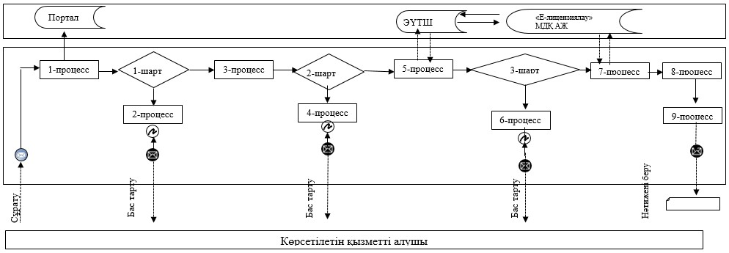

Аббревиатуралардың толық жазылуы:
Портал – "электрондық үкімет" веб-порталы: www.egov.kz, www.elicense.kz;
ЭҮТШ – электрондық үкімет төлем шлюзі;
"Е-лицензиялау" МДҚ АЖ - "Е-лицензиялау" мемлекеттік дерекқор ақпараттық жүйесі.
"Мемлекеттік ветеринариялық-санитариялық
бақылау және қадағалау объектілеріне
ветеринариялық-санитариялық қорытынды
беру" мемлекеттік көрсетілетін
қызмет регламентіне 2-қосымша
"Мемлекеттік ветеринариялық-санитариялық бақылау және қадағалау объектілеріне ветеринариялық-санитариялық қорытынды беру" мемлекеттік көрсетілетін қызметтің бизнес-процесстерінің анықтамалығы

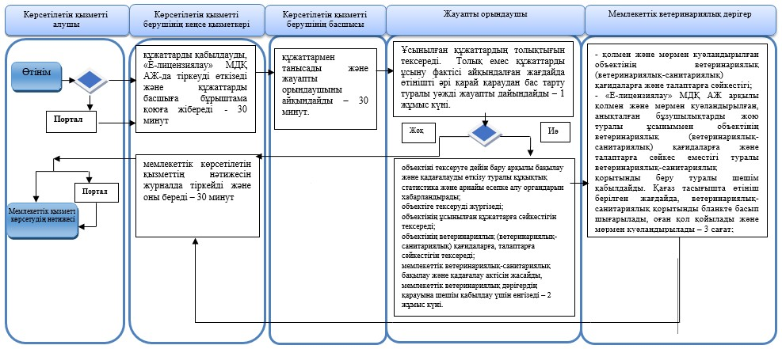

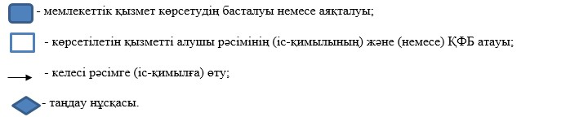

Ақмола облысы әкімдігінің
2015 жылғы 02 қарашадағы
№ А-11/501 қаулысымен
бекітілген
"Ветеринариялық анықтамалар беру" мемлекеттік көрсетілетін қызмет регламенті
Ескерту. Регламент жаңа редакцияда - Ақмола облысы әкімдігінің 23.04.2019 № А-4/187 (ресми жарияланған күнінен бастап қолданысқа енгізіледі) қаулысымен.
1. Жалпы ережелер
1. "Ветеринариялық анықтамалар беру" мемлекеттік көрсетілетін қызмет (бұдан әрі – мемлекеттік көрсетілетін қызмет) аудандардың, Көкшетау, Степногорск қалаларының жергілікті атқарушы органдарымен құрылған мемлекеттік ветеринариялық ұйымдармен (бұдан әрі - көрсетілетін қызметті беруші) көрсетіледі.
Өтінішті қабылдау және мемлекеттік қызметті көрсету нәтижесін беру:
1) көрсетілетін қызметті берушінің кеңсесі;
2) www.egov.kz, www.elicense.kz "электрондық үкімет" веб-порталы (бұдан әрі - Портал) арқылы жүзеге асырылады.
2. Мемлекеттік қызметті көрсету нысаны: электрондық (ішінара автоматтандырылған) немесе қағаз түрінде.
3. Мемлекеттік қызметті көрсету нәтижесі – ветеринариялық анықтама не Қазақстан Республикасы Ауыл шаруашылығы министрінің 2015 жылғы 6 мамырдағы № 7-1/418 бұйрығымен (Нормативтік құқықтық актілерді мемлекеттік тіркеу тізілімінде № 11959 болып тіркелген) бекітілген "Ветеринариялық анықтамалар беру" мемлекеттік көрсетілетін қызмет стандартының (бұдан әрі - Стандарт) 10-тармағымен көзделген жағдайларда және негіздер бойынша мемлекеттік қызметті көрсетуден бас тарту туралы уәжді жауап.
Мемлекеттік қызметті көрсету нәтижесін беру нысаны - қағаз түрінде.
Берілген ветеринариялық анықтамалар туралы мәліметтер ақпараттық жүйеге енгізіледі.
2. Мемлекеттік қызмет көрсету процесінде көрсетілетін қызметті берушінің құрылымдық бөлімшелерінің (қызметкерлерінің) іс-қимыл тәртібін сипаттау
4. Стандарттың 9-тармағында көрсетілген құжаттар мемлекеттік көрсетілетін қызметті көрсету жөніндегі рәсімді (іс-қимылды) бастауға негіз болып табылады.
5. Мемлекеттік қызмет көрсету процесінің құрамына кіретін әрбір рәсімнің (іс-қимылдың) мазмұны, оның орындалу ұзақтығы:
1) кеңсе қызметкері құжаттарды қабылдауды жүзеге асырады, "Е-лицензиялау" мемлекеттік дерекқоры" ақпараттық жүйесінде (бұдан әрі – "Е-лицензиялау" МДҚ АЖ) тіркеуді өткізеді және жауапты орындаушыға жолдайды – 30 минут;
2) жауапты орындаушы ұсынылған құжаттарды тексереді – 30 минут;
Көрсетілетін қызметті алушы Мемлекеттік көрсетілетін қызмет стандартының 9-тармағында көзделген тізбеге сәйкес құжаттардың толық топтамасын ұсынбаған және (немесе) мерзімі өтіп кеткен құжаттарды ұсынған жағдайда, көрсетілетін қызметті беруші көрсетілген мерзімдерде өтінішті әрі қарай қараудан жазбаша уәжді бас тартады.
3) жауапты орындаушы ауыл шаруашылығы жануарларын бірдейлендіру жөніндегі дерекқорда бар жануар туралы мәліметтердің немесе олардан үзінді-көшірмелердің, ветеринариялық паспорттың негізінде жануарды, одан алынған өнім мен шикізатты ветеринариялық байқап қараудан өткізеді, бұл ретте көрсетілетін қызметті алушы өтініш берген сәттегі тиісті әкімшілік-аумақтық бірлік аумағындағы эпизоотиялық ахуал ескеріледі. Ветеринариялық анықтаманы немесе қолмен және мөрмен куәландырылған мемлекеттік көрсетілетін қызметі көрсетуден бас тарту туралы уәжді жауапты дайындайды. Берілген ветеринариялық анықтама туралы мәліметтерді ақпараттық жүйеге енгізеді – 4 сағат;
4) кеңсе қызметкері мемлекеттік көрсетілетін қызметтің нәтижесін журналда тіркейді және оны береді – 30 минут.
6. Келесі рәсімдерді (іс-қимылдарды) орындауды бастау үшін негіз болатын мемлекеттік қызметті көрсету бойынша рәсімдердің (іс-қимылдардың) нәтижелері:
1) өтінішті қабылдау және тіркеу;
2) ұсынылған құжаттарды тексеру;
3) мемлекеттік көрсетілетін қызметтің нәтижесін дайындау;
4) мемлекеттік көрсетілетін қызметтің нәтижесін беру.
3. Мемлекеттік қызмет көрсету процесінде көрсетілетін қызметті берушінің құрылымдық бөлімшелерінің (қызметкерлерінің) өзара іс-қимыл тәртібін сипаттау
7. Мемлекеттік қызмет көрсету процесіне қатысатын көрсетілетін қызметті берушінің құрылымдық бөлімшелерінің (қызметкерлерінің) тізбесі:
1) кеңсе қызметкері;
2) жауапты орындаушы.
8. Әрбір рәсімнің (іс-қимылдың) ұзақтығын көрсете отырып, құрылымдық бөлімшелер (қызметкерлер) арасындағы рәсімдер (іс-қимылдар) кезектілігін сипаттау:
1) кеңсе қызметкері құжаттарды қабылдауды жүзеге асырады, "Е-лицензиялау" МДҚ АЖ-да тіркеуді өткізеді және жауапты орындаушыға жолдайды – 30 минут;
2) жауапты орындаушы ұсынылған құжаттарды тексереді – 30 минут;
Көрсетілетін қызметті алушы Мемлекеттік көрсетілетін қызмет стандартының 9-тармағында көзделген тізбеге сәйкес құжаттардың толық топтамасын ұсынбаған және (немесе) мерзімі өтіп кеткен құжаттарды ұсынған жағдайда, көрсетілетін қызметті беруші көрсетілген мерзімдерде өтінішті әрі қарай қараудан жазбаша уәжді бас тартады.
3) жауапты орындаушы ауыл шаруашылығы жануарларын бірдейлендіру жөніндегі дерекқорда бар жануар туралы мәліметтердің немесе олардан үзінді-көшірмелердің, ветеринариялық паспорттың негізінде жануарды, одан алынған өнім мен шикізатты ветеринариялық байқап қараудан өткізеді, бұл ретте көрсетілетін қызметті алушы өтініш берген сәттегі тиісті әкімшілік-аумақтық бірлік аумағындағы эпизоотиялық ахуал ескеріледі. Ветеринариялық анықтаманы немесе қолмен және мөрмен куәландырылған мемлекеттік көрсетілетін қызметі көрсетуден бас тарту туралы уәжді жауапты дайындайды. Берілген ветеринариялық анықтама туралы мәліметтерді ақпараттық жүйеге енгізеді – 4 сағат;
4) кеңсе қызметкері мемлекеттік көрсетілетін қызметтің нәтижесін журналда тіркейді және оны береді – 30 минут.
4. Мемлекеттік қызмет көрсету процесінде ақпараттық жүйелерді пайдалану тәртібін сипаттау
9. Портал арқылы мемлекеттік қызмет көрсеткенде көрсетілетін қызметті берушінің және көрсетілетін қызметті алушының өтініш беру тәртібі мен рәсімдерінің (іс-қимылдарының) кезеңділігін сипаттау:
көрсетілетін қызметті алушы жеке сәйкестендіру нөмірінің (бұдан әрі – ЖСН) немесе бизнес-сәйкестендiру нөмiрiнің (бұдан әрі – БСН), сондай-ақ парольдің (Порталда тiркелмеген көрсетілетін қызметті алушылар үшiн жүзеге асырылады) көмегімен Порталда тiркелуді жүзеге асырады;
1-процесс – қызметті алу үшін көрсетілетін қызметті алушымен Порталда ЖСН/БСН және парольді енгізу процесі (авторизациялау процесі);
1-шарт – тіркелген көрсетілетін қызметті алушы туралы деректердің дұрыстығын ЖСН/БСН мен пароль арқылы Порталда тексеру;
2-процесс – Порталмен көрсетілетін қызметті алушының деректерiнде бұзушылықтар болуына байланысты авторизациялаудан бас тарту туралы хабарламаны қалыптастыру;
3-процесс – көрсетілетін қызметті алушымен осы регламентте көрсетілген қызметті таңдауы, қызметті көрсету үшін сұрату нысанын экранға шығару және көрсетілетін қызметті алушының нысанды оның құрылымы мен форматтық талаптарын ескере отырып толтыруы (деректерді енгізу), Стандарттың 9-тармағында көрсетілген қажетті құжаттардың көшірмесін электрондық түрде сұрату нысанына тіркеу, сондай-ақ көрсетілетін қызметті алушымен сұратуды куәландыру (қол қою) үшін тіркеу куәлігін – электрондық цифрлық қолтаңбаны (бұдан әрі – ЭЦҚ) таңдауы;
2-шарт – Порталда ЭЦҚ-ның тіркеу куәлігінің қолдану мерзімін және кері қайтарылған (күші жойылған) тіркеу куәліктерінің ішінде болмауын, сондай-ақ сәйкестендіру деректерінің (сұратуда көрсетілген ЖСН/БСН және ЭЦҚ-ның тіркеу куәлігінде көрсетілген ЖСН/БСН арасындағы) сәйкестігін тексеру;
4-процесс – көрсетілетін қызметті алушы ЭЦҚ-ның дұрыстығы расталмауына байланысты сұратылған қызметтен бас тарту туралы хабарламаны қалыптастыру;
5-процесс – автоматтандырылған жұмыс орнында "электрондық үкімет" шлюзы арқылы көрсетілетін қызметті алушының ЭЦҚ-сымен куәландырылған (қол қойылған) электрондық құжатты (көрсетілетін қызметті алушының сұратуын) көрсетілетін қызметті берушімен сұратуды өңдеу үшін өңірлік "электрондық үкімет" шлюзіне жолдау;
6-процесс – осы регламенттің 5-тармағымен көзделген көрсетілетін қызметті берушінің рәсімдері (іс-қимылдары);
7-процесс – көрсетілетін қызметті алушымен "Е-лицензиялау" МДҚ АЖ-да қалыптастырылған мемлекеттік көрсетілетін қызметтің нәтижесін алу.
10. Портал арқылы мемлекеттік қызметті көрсетуге тартылған ақпараттық жүйелердің функционалдық өзара әрекеттесуінің диаграммасы осы регламенттің 1-қосымшасында көрсетілген.
11. Мемлекеттік көрсетілетін қызметті көрсету процесінде рәсімдер (іс-қимылдар) кезеңділігінің, көрсетілетін қызметті берушінің құрылымдық бөлімшелерінің (қызметкерлерінің) өзара іс-қимылдарының және мемлекеттік қызмет көрсету процесінде ақпараттық жүйелерді пайдалану тәртібінің толық сипаттамасы осы регламенттің 2-қосымшасына сәйкес мемлекеттік қызмет көрсетудің бизнес-процестерінің анықтамалығында көрсетіледі.
"Ветеринариялық анықтамалар
беру" мемлекеттік көрсетілетін
қызмет регламентіне 1-қосымша
Портал арқылы мемлекеттік қызмет көрсету кезіндегі функционалдық өзара әрекеттесудің диаграммасы

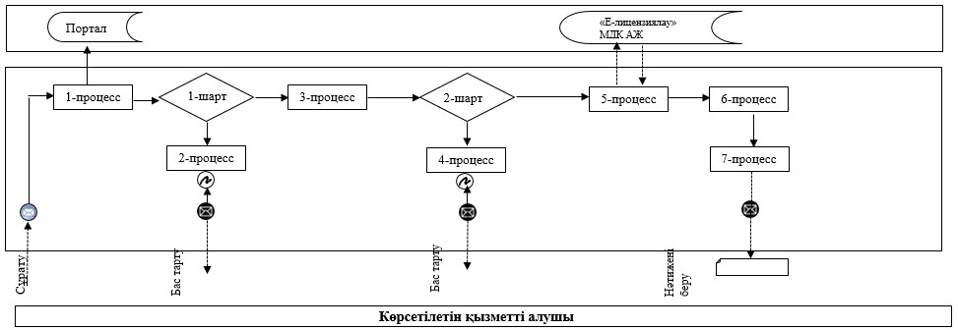

Аббревиатуралардың толық жазылуы:
Портал – "электрондық үкімет" веб-порталы: www.egov.kz, www.elicense.kz;
"Е-лицензиялау" МДҚ АЖ - "Е-лицензиялау" мемлекеттік дерекқор ақпараттық жүйесі.
"Ветеринариялық анықтамалар
беру" мемлекеттік көрсетілетін
қызмет регламентіне
2-қосымша
"Ветеринариялық анықтамалар беру" мемлекеттік көрсетілетін қызметтің бизнес-үдерістерінің анықтамалығы

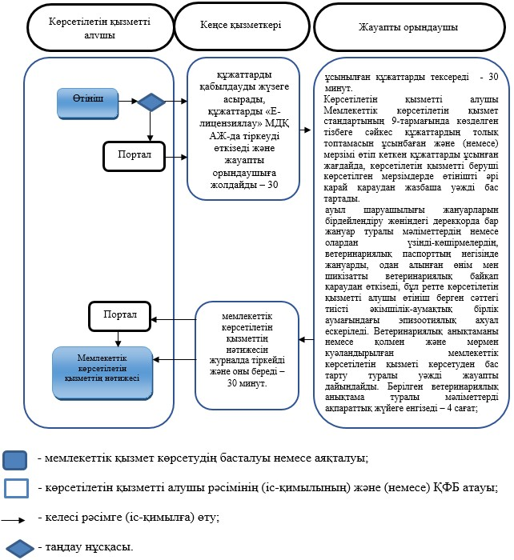

Ақмола облысы әкімдігінің
2015 жылғы 02 қарашадағы
№ А-11/501 қаулысымен
бекітілген
"Жануарларды өсіруді, жануарларды союға дайындауды (союды), сақтауды, өңдеуді және сатуды жүзеге асыратын өндіріс объектілеріне, сондай-ақ ветеринариялық препараттарды, жем және жемазық қоспаларын өндіру, сақтау және сату бойынша өндіріс объектілеріне тіркеу нөмірлерін беру" мемлекеттік көрсетілетін қызмет регламенті
Ескерту. Регламент жаңа редакцияда - Ақмола облысы әкімдігінің 23.04.2019 № А-4/187 (ресми жарияланған күнінен бастап қолданысқа енгізіледі) қаулысымен.
1. Жалпы ережелер
1. "Жануарларды өсіруді, жануарларды союға дайындауды (союды), сақтауды, өңдеуді және сатуды жүзеге асыратын өндіріс объектілеріне, сондай-ақ ветеринариялық препараттарды, жем және жемазық қоспаларын өндіру, сақтау және сату бойынша өндіріс объектілеріне тіркеу нөмірлерін беру" мемлекеттік көрсетілетін қызмет (бұдан әрі – мемлекеттік көрсетілетін қызмет) "Ақмола облысының ветеринария басқармасы" мемлекеттік мекемесімен (бұдан әрі - көрсетілетін қызметті беруші) көрсетіледі.
Өтінішті қабылдау және мемлекеттік қызметті көрсету нәтижесін беру:
1) аудандардың, Көкшетау, Степногорск қалалардың жергілікті атқарушы органдары (бұдан әрі - Бөлім);
2) www.egov.kz, www.elicense.kz "электрондық үкімет" веб-порталы (бұдан әрі - Портал) арқылы жүзеге асырылады.
Мемлекеттік қызметті көрсету нысаны – электрондық (ішінара автоматтандырылған) немесе қағаз түрінде.
Мемлекеттік қызметті көрсету нәтижесі – жануарларды өсіруді, жануарларды, жануарлардан алынатын өнім мен шикізатты дайындауды (союды), сақтауды, өңдеуді және өткізуді жүзеге асыратын өндіріс объектілеріне, сондай-ақ ветеринариялық препараттарды, азық мен азықтық қоспаларды өндіру, сақтау және өткізу жөніндегі ұйымдарға есепке алу нөмірдің берілгені туралы растама (бұдан әрі – растама) немесе берілген есепке алу нөмірдін қайта ресімдеу не Қазақстан Республикасы Ауыл шаруашылығы министрінің 2015 жылғы 6 мамырдағы № 7-1/418 бұйрығымен (Нормативтік құқықтық актілерді мемлекеттік тіркеу тізілімінде № 11959 болып тіркелген) бекітілген "Жануарларды өсіруді, жануарларды союға дайындауды (союды), сақтауды, өңдеуді және сатуды жүзеге асыратын өндіріс объектілеріне, сондай-ақ ветеринариялық препараттарды, жем және жемазық қоспаларын өндіру, сақтау және сату бойынша өндіріс объектілеріне тіркеу нөмірлерін беру" мемлекеттiк көрсетілетін қызметі стандартының (бұдан әрі - Стандарт) 10-тармағымен көзделген жағдайлар және негіздер бойынша мемлекеттік көрсетілетін қызметті көрсетуден бас тарту туралы уәжді жауап.
Мемлекеттік қызметті көрсету нәтижесін беру нысаны - электрондық түрде.
2. Мемлекеттік қызмет көрсету процесінде көрсетілетін қызметті берушінің құрылымдық бөлімшелерінің (қызметкерлерінің) іс-қимыл тәртібін сипаттау
4. Мемлекеттік көрсетілетін қызмет стандартының 9-тармағында көрсетілген құжаттар мемлекеттік көрсетілетін қызметті көрсету жөніндегі рәсімді (іс-қимылды) бастауға негіз болып табылады.
5. Мемлекеттік қызмет көрсету процесінің құрамына кіретін әрбір рәсімнің (іс-қимылдың) мазмұны, оның орындалу ұзақтығы.
Есепке алу нөмірін беру, өндіріс объектісі қызметінің түрін өзгерту, сою алаңдарының есепке алу нөмірін растау жағдайында:
1) Бөлімінің кеңсе қызметкері құжаттарды қабылдауды жүзеге асырады және "Е-лицензиялау" мемлекеттік дерекқоры" ақпараттық жүйесінде (бұдан әрі – "Е-лицензиялау" МДҚ АЖ) тіркеуді өткізеді – 25 минут;
2) Бөлімінің басшысы құжаттармен танысады және жауапты орындаушыны айқындайды – 30 минут;
3) Бөлімінің жауапты орындаушысы құжаттарды тексеруді жүзеге асырады, көрсетілетін қызметті берушіге есепке алу нөмірін беруге сұрату жібереді немесе көрсетілетін қызметті алушы құжаттардың толық топтамасын ұсынбаған және (немесе) мерзімі өтіп кеткен құжаттарды ұсынған жағдайда мемлекеттік көрсетілетін қызметті көрсетуден бас тарту туралы уәжді жауапты дайындайды – 1 жұмыс күні;
4) көрсетілетін қызметті беруші есепке алу нөмірін беру туралы шешім шығарады, өндіріс объектісіне есепке алу нөмірін береді, растаманы ресімдейді және оны Бөлімге жібереді – 3 жұмыс күні;
5) Бөлімінің басшысы "Е-лицензиялау" МДҚ АЖ арқылы электрондық цифрлық қолтаңбамен (бұдан әрі - ЭЦҚ) растамаға немесе мемлекеттік көрсетілетін қызметтен бас тарту туралы уәжді жауапқа қол қояды – 1 жұмыс күні;
6) Бөлімінің кеңсе қызметкері растаманы немесе мемлекеттік көрсетілетін қызметтен бас тарту туралы уәжді жауапты тіркейді және оны көрсетілетін қызметті алушыға береді – 20 минут.
Жүзеге асыратын қызмет түрінің өзгеруіне әкеліп соқтырмайтын өндіріс объектісінің атауы және (немесе) ұйымдастырушылық-құқықтық нысаны өзгерген жағдайда:
1) Бөлімінің кеңсе қызметкері құжаттарды қабылдауды жүзеге асырады және "Е-лицензиялау" МДҚ АЖ-да тіркеуді өткізеді – 25 минут;
2) Бөлімінің басшысы құжаттармен танысады және жауапты орындаушыны айқындайды – 30 минут;
3) Бөлімінің жауапты орындаушысы құжаттарды тексеруді жүзеге асырады, көрсетілетін қызметті берушіге есепке алу нөмірін қайта ресімдеуге сұрату жібереді немесе көрсетілетін қызметті алушы құжаттардың толық топтамасын ұсынбаған және (немесе) мерзімі өтіп кеткен құжаттарды ұсынған жағдайда мемлекеттік көрсетілетін қызметті көрсетуден бас тарту туралы уәжді жауапты дайындайды – 1 жұмыс күні;
4) көрсетілетін қызметті беруші бар есепке алу нөмірін қайта ресімдеу туралы шешім шығарады, өндіріс объектісіне есепке алу нөмірін қайта ресімдейді, растаманы ресімдейді және оны Бөлімге жібереді – 2 жұмыс күні;
5) Бөлімінің басшысы "Е-лицензиялау" МДҚ АЖ арқылы ЭЦҚ-мен растамаға немесе мемлекеттік көрсетілетін қызметтен бас тарту туралы уәжді жауапқа қол қояды – 1 жұмыс күні;
6) Бөлімінің кеңсе қызметкері растаманы немесе мемлекеттік көрсетілетін қызметтен бас тарту туралы уәжді жауапты тіркейді және оны көрсетілетін қызметті алушыға береді – 20 минут.
6. Келесі рәсімдерді (іс-қимылдарды) орындауды бастау үшін негіз болатын мемлекеттік қызметті көрсету бойынша рәсімдердің (іс-қимылдардың) нәтижелері:
1) құжаттарды қабылдау және тіркеу;
2) жауапты орындаушыны айқындау;
3) ұсынылған құжаттардың толықтығын тексеру және көрсетілетін қызметті берушіге сұрату жіберу. Толық емес құжаттарды ұсыну фактісі айқындалған жағдайда өтінішті әрі қарай қараудан бас тарту туралы уәжді жауапты дайындайды;
4) есепке алу нөмірін беру туралы шешім қабылдау;
5) мемлекеттік көрсетілетін қызметтің нәтижесіне қол қою;
6) мемлекеттік көрсетілетін қызметтің нәтижесін беру.
3. Мемлекеттік қызмет көрсету процесінде көрсетілетін қызметті берушінің құрылымдық бөлімшелерінің (қызметкерлерінің) өзара іс-қимыл тәртібін сипаттау
7. Мемлекеттік қызмет көрсету процесіне қатысатын көрсетілетін қызметті берушінің құрылымдық бөлімшелерінің (қызметкерлерінің) тізбесі:
1) Бөлімінің кеңсе қызметкері;
2) Бөлімінің басшысы;
3) Бөлімінің жауапты орындаушысы;
4) көрсетілетін қызметті беруші.
8. Әрбір рәсімнің (іс-қимылдың) ұзақтығын көрсете отырып, құрылымдық бөлімшелер (қызметкерлер) арасындағы рәсімдердің (іс-қимылдардың) кезеңділігін сипаттау.
Есепке алу нөмірін беру, өндіріс объектісі қызметінің түрін өзгерту, сою алаңдарының есепке алу нөмірін растау жағдайында:
1) Бөлімінің кеңсе қызметкері құжаттарды қабылдауды жүзеге асырады және "Е-лицензиялау" МДҚ АЖ-да тіркеуді өткізеді – 25 минут;
2) Бөлімінің басшысы құжаттармен танысады және жауапты орындаушыны айқындайды – 30 минут;
3) Бөлімінің жауапты орындаушысы құжаттарды тексеруді жүзеге асырады, көрсетілетін қызметті берушіге есепке алу нөмірін беруге сұрату жібереді немесе көрсетілетін қызметті алушы құжаттардың толық топтамасын ұсынбаған және (немесе) мерзімі өтіп кеткен құжаттарды ұсынған жағдайда мемлекеттік көрсетілетін қызметті көрсетуден бас тарту туралы уәжді жауапты дайындайды – 1 жұмыс күні;
4) көрсетілетін қызметті беруші есепке алу нөмірін беру туралы шешім шығарады, өндіріс объектісіне есепке алу нөмірін береді, растаманы ресімдейді және оны Бөлімге жібереді – 3 жұмыс күні;
5) Бөлімінің басшысы "Е-лицензиялау" МДҚ АЖ арқылы электрондық цифрлық қолтаңбамен (бұдан әрі - ЭЦҚ) растамаға немесе мемлекеттік көрсетілетін қызметтен бас тарту туралы уәждә жауапқа қол қояды – 1 жұмыс күні;
6) Бөлімінің кеңсе қызметкері растаманы немесе мемлекеттік көрсетілетін қызметтен бас тарту туралы уәжді жауапты тіркейді және оны көрсетілетін қызметті алушыға береді – 20 минут.
Жүзеге асыратын қызмет түрінің өзгеруіне әкеліп соқтырмайтын өндіріс объектісінің атауы және (немесе) ұйымдастырушылық-құқықтық нысаны өзгерген жағдайда:
1) Бөлімінің кеңсе қызметкері құжаттарды қабылдауды жүзеге асырады және "Е-лицензиялау" МДҚ АЖ-да тіркеуді өткізеді – 25 минут;
2) Бөлімінің басшысы құжаттармен танысады және жауапты орындаушыны айқындайды – 30 минут;
3) Бөлімінің жауапты орындаушысы құжаттарды тексеруді жүзеге асырады, көрсетілетін қызметті берушіге есепке алу нөмірін қайта ресімдеуге сұрату жібереді немесе көрсетілетін қызметті алушы құжаттардың толық топтамасын ұсынбаған және (немесе) мерзімі өтіп кеткен құжаттарды ұсынған жағдайда мемлекеттік көрсетілетін қызметті көрсетуден бас тарту туралы уәжді жауапты дайындайды – 1 жұмыс күні;
4) көрсетілетін қызметті беруші бар есепке алу нөмірін қайта ресімдеу туралы шешім шығарады, өндіріс объектісіне есепке алу нөмірін қайта ресімдейді, растаманы ресімдейді және оны Бөлімге жібереді – 2 жұмыс күні;
5) Бөлімінің басшысы "Е-лицензиялау" МДҚ АЖ арқылы ЭЦҚ-мен растамаға немесе мемлекеттік көрсетілетін қызметтен бас тарту туралы уәжді жауапқа қол қояды – 1 жұмыс күні;
6) Бөлімінің кеңсе қызметкері растаманы немесе мемлекеттік көрсетілетін қызметтен бас тарту туралы уәжді жауапты тіркейді және оны көрсетілетін қызметті алушыға береді – 20 минут.
4. Мемлекеттік қызмет көрсету процесінде ақпараттық жүйелерді пайдалану тәртібін сипаттау
9. Портал арқылы мемлекеттік қызметті көрсеткенде көрсетілетін қызметті берушінің және көрсетілетін қызметті алушының өтініш беру тәртібі мен рәсімдерінің (іс-қимылдарының) кезеңділігін сипаттау:
көрсетілетін қызметті алушы жеке сәйкестендіру нөмірінің (бұдан әрі – ЖСН) және бизнес-сәйкестендiру нөмiрiнің (бұдан әрі – БСН), сондай-ақ парольдің (Порталда тiркелмеген көрсетілетін қызметті алушылар үшiн жүзеге асырылады) көмегімен Порталда тiркелуді жүзеге асырады;
1-процесс – қызметті алу үшін көрсетілетін қызметті алушымен Порталда ЖСН/БСН және парольді енгізу процесі (авторизациялау процесі);
1-шарт – тіркелген көрсетілетін қызметті алушы туралы деректердің дұрыстығын ЖСН/БСН мен пароль арқылы Порталда тексеру;
2-процесс – Порталмен көрсетілетін қызметті алушының деректерiнде бұзушылықтар болуына байланысты авторизациялаудан бас тарту туралы хабарламаны қалыптастыру;
3-процесс – көрсетілетін қызметті алушымен осы регламентте көрсетілген қызметті таңдауы, қызметті көрсету үшін сұрату нысанын экранға шығару және көрсетілетін қызметті алушының нысанды оның құрылымы мен форматтық талаптарын ескере отырып толтыруы (деректерді енгізу), Стандарттың 9-тармағында көрсетілген қажетті құжаттардың көшірмесін электрондық түрде сұрату нысанына тіркеу, сондай-ақ көрсетілетін қызметті алушымен сұратуды куәландыру (қол қою) үшін тіркеу куәлігін – ЭЦҚ-ны таңдауы;
2-шарт – Порталда ЭЦҚ-ның тіркеу куәлігінің қолдану мерзімін және кері қайтарылған (күші жойылған) тіркеу куәліктерінің ішінде болмауын, сондай-ақ сәйкестендіру деректерінің (сұратуда көрсетілген ЖСН/БСН және ЭЦҚ-ның тіркеу куәлігінде көрсетілген ЖСН/БСН арасындағы) сәйкестігін тексеру;
4-процесс – көрсетілетін қызметті алушының ЭЦҚ-ның дұрыстығы расталмауына байланысты сұратылған қызметтен бас тарту туралы хабарламаны қалыптастыру;
5-процесс – автоматтандырылған жұмыс орнында "электрондық үкімет" шлюзы арқылы көрсетілетін қызметті алушының ЭЦҚ-сымен куәландырылған (қол қойылған) электрондық құжатты (көрсетілетін қызметті алушының сұратуын) көрсетілетін қызметті берушімен сұратуды өңдеу үшін өңірлік "электрондық үкімет" шлюзіне жолдау;
6-процесс – осы регламенттің 5-тармағымен көзделген көрсетілетін қызметті берушінің рәсімдері (іс-қимылдары);
7-процесс – көрсетілетін қызметті алушымен "Е-лицензиялау" МДҚ АЖ-да қалыптастырылған мемлекеттік көрсетілетін қызметтің нәтижесін алу.
Электрондық құжат көрсетілетін қызметті берушінің басшысының ЭЦҚ-сын қолданумен қалыптастырылады.
10. Портал арқылы мемлекеттік қызметті көрсетуге тартылған ақпараттық жүйелердің функционалдық өзара әрекеттесуінің диаграммасы осы регламенттің 1-қосымшасында көрсетілген.
11. Мемлекеттік көрсетілетін қызметті көрсету процесінде рәсімдер (іс-қимылдар) кезеңділігінің, көрсетілетін қызметті берушінің құрылымдық бөлімшелерінің (қызметкерлерінің) өзара іс-қимылдарының және мемлекеттік қызмет көрсету процесінде ақпараттық жүйелерді пайдалану тәртібінің толық сипаттамасы осы регламенттің 2-қосымшасына сәйкес мемлекеттік қызмет көрсетудің бизнес-процестерінің анықтамалығында көрсетіледі.
"Жануарларды өсіруді,
жануарларды союға дайындауды
(союды), сақтауды, өңдеуді және
сатуды жүзеге асыратын өндіріс
объектілеріне, сондай-ақ
ветеринариялық препараттарды,
жем және жемазық қоспаларын
өндіру, сақтау және сату
бойынша өндіріс объектілеріне
тіркеу нөмірлерін беру"
мемлекеттік көрсетілетін қызмет
регламентіне 1-қосымша
Портал арқылы мемлекеттік қызмет көрсету кезіндегі функционалдық өзара әрекеттесудің диаграммасы

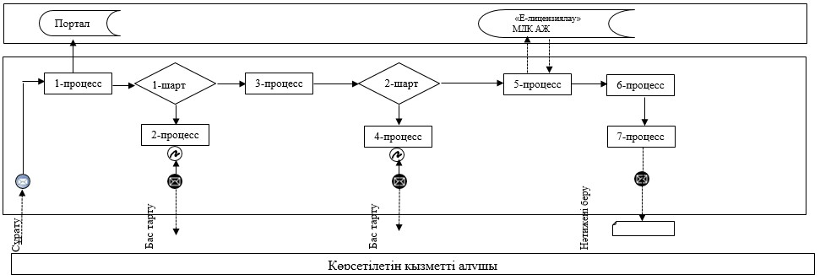

Аббревиатуралардың толық жазылуы:
Портал – "электрондық үкімет" веб-порталы www.egov.kz, www.elicense.kz;
"Е-лицензиялау" МДҚ АЖ - "Е-лицензиялау" мемлекеттік дерекқор ақпараттық жүйесі.
"Жануарларды өсіруді,
жануарларды союға дайындауды
(союды), сақтауды, өңдеуді және
сатуды жүзеге асыратын өндіріс
объектілеріне, сондай-ақ
ветеринариялық препараттарды,
жем және жемазық қоспаларын
өндіру, сақтау және сату
бойынша өндіріс объектілеріне
тіркеу нөмірлерін беру"
мемлекеттік көрсетілетін қызмет
регламентіне 2-қосымша
"Жануарларды өсіруді, жануарларды союға дайындауды (союды), сақтауды, өңдеуді және сатуды жүзеге асыратын өндіріс объектілеріне, сондай-ақ ветеринариялық препараттарды, жем және жемазық қоспаларын өндіру, сақтау және сату бойынша өндіріс объектілеріне тіркеу нөмірлерін беру" мемлекеттік көрсетілетін қызметтің бизнес-процестерінің анықтамалығы
Есепке алу нөмірін беру, өндіріс объектісі қызметінің түрін өзгерту, сою алаңдарының есепке алу нөмірін растау жағдайында:

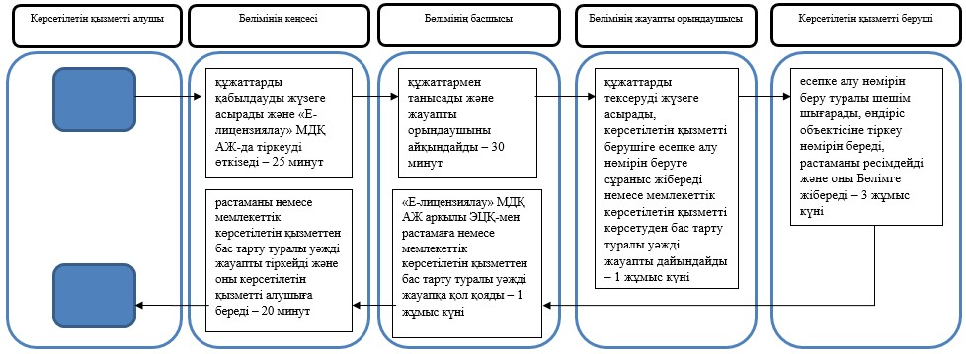

Жүзеге асыратын қызмет түрінің өзгеруіне әкеліп соқтырмайтын өндіріс объектісінің атауы және (немесе) ұйымдастырушылық-құқықтық нысаны өзгерген жағдайда:

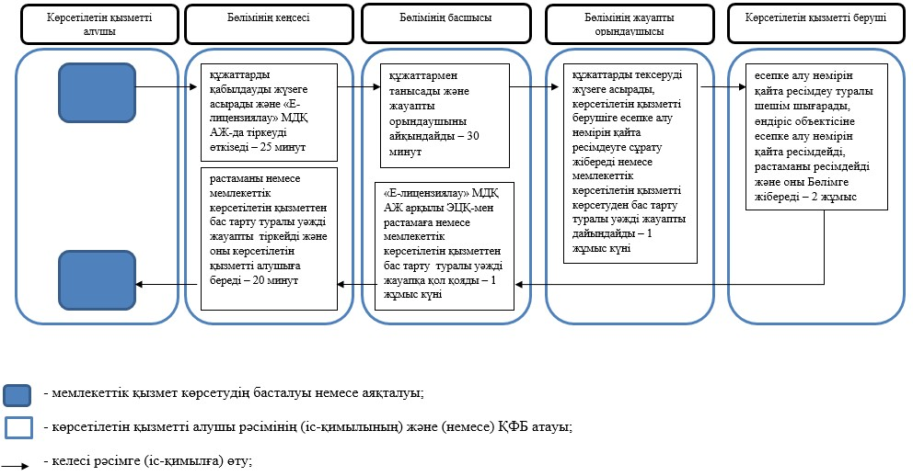

Ақмола облысы әкімдігінің
2015 жылғы 02 қарашадағы
№ А-11/501 қаулысымен
бекітілген
"Ветеринария саласындағы қызметпен айналысуға лицензия беру" мемлекеттік көрсетілетін қызмет регламенті
Ескерту. Регламент жаңа редакцияда - Ақмола облысы әкімдігінің 23.04.2019 № А-4/187 (ресми жарияланған күнінен бастап қолданысқа енгізіледі) қаулысымен.
1. Жалпы ережелер
1. "Ветеринария саласындағы қызметпен айналысуға лицензия беру" мемлекеттік көрсетілетін қызмет (бұдан әрі – мемлекеттік көрсетілетін қызмет) жануарлардан алынатын өнімдер мен шикізаттарға ветеринариялық-санитариялық сараптама өткізу жөніндегі қызметке лицензия беру бөлігінде "Ақмола облысының ветеринария басқармасы" мемлекеттік мекемесімен (бұдан әрі - көрсетілетін қызметті беруші) көрсетіледі.
Өтінішті қабылдау және мемлекеттік қызметті көрсету нәтижесін беру:
1) көрсетілетін қызметті берушінің кеңсесі;
2) www.egov.kz, www.elicense.kz "электрондық үкімет" веб-порталы (бұдан әрі - Портал) арқылы жүзеге асырылады.
2. Мемлекеттік қызметті көрсету нысаны: электрондық (ішінара автоматтандырылған) немесе қағаз түрінде.
3. Мемлекеттік қызметті көрсету нәтижесі – ветеринария саласындағы қызметпен айналысуға лицензия және (немесе) лицензияға қосымша беру, лицензияны және (немесе) лицензияға қосымшаны қайта ресімдеу, лицензияның және (немесе) лицензияға қосымшаның телнұсқасын беру не Қазақстан Республикасы Ауыл шаруашылығы министрінің 2015 жылғы 6 мамырдағы № 7-1/418 бұйрығымен (Нормативтік құқықтық актілерді мемлекеттік тіркеу тізілімінде № 11959 болып тіркелген) бекітілген "Ветеринария саласындағы қызметпен айналысуға лицензия беру" мемлекеттік көрсетілетін қызмет стандартының (бұдан әрі - Стандарт) 10-тармағында көрсетілген жағдайларда және негіздер бойынша мемлекеттік қызметті көрсетуден бас тарту туралы уәжді жауап.
Мемлекеттік қызметті көрсету нәтижесін беру нысаны: электрондық.
2. Мемлекеттік қызмет көрсету процесінде көрсетілетін қызметті берушінің құрылымдық бөлімшелерінің (қызметкерлерінің) іс-қимыл тәртібін сипаттау
4. Стандарттың 9-тармағында көрсетілген құжаттар мемлекеттік көрсетілетін қызметті көрсету жөніндегі рәсімді (іс-қимылды) бастауға негіз болып табылады.
5. Мемлекеттік қызмет көрсету процесінің құрамына кіретін әрбір рәсімнің (іс-қимылдың) мазмұны, оның орындалу ұзақтығы:
1) кеңсе қызметкері көрсетілетін қызметті алушы қажетті құжаттарды тапсырған сәттен бастап құжаттарды қабылдауды, "Е-лицензиялау" мемлекеттік дерекқоры" ақпараттық жүйесінде (бұдан әрі – "Е-лицензиялау" МДҚ АЖ) тіркеуді өткізеді және құжаттарды басшыға бұрыштама қоюға жібереді - 30 минут;
2) басшы құжаттарды қарайды және жауапты орындаушыны айқындайды – 30 минут;
3) жауапты орындаушы ұсынылған құжаттардың толықтығын тексереді. Толық емес құжаттарды ұсыну фактісі айқындалған жағдайда өтінішті әрі қарай қараудан бас тарту туралы уәжді жауапты дайындайды – 2 жұмыс күні;
4) жауапты орындаушы:
лицензияны және (немесе) лицензияға қосымшаны беру кезінде көрсетілетін қызметті алушының біліктілік талаптарына сәйкестігіне тексеруді жүргізеді, лицензияны дайындайды – 12 жұмыс күні;
лицензияны және (немесе) лицензияға қосымшаны қайта ресімдеу кезінде келіп түскен құжаттарды тексереді, қайта ресімделген лицензияны дайындайды – 2 жұмыс күні;
лицензияның және (немесе) лицензияға қосымшаның телнұсқаларын беру кезінде келіп түскен құжаттарды тексереді, лицензияның телнұсқасын дайындайды – 1 жұмыс күні;
5) басшы "Е-лицензиялау" МДҚ АЖ арқылы электрондық цифрлық қолтаңбамен (бұдан әрі - ЭЦҚ) мемлекеттік көрсетілетін қызметтің нәтижесіне қол қояды. Көрсетілетін қызметті алушы қағаз тасығышта өтініш берген жағдайда, құжатқа Портал арқылы ЭЦҚ-мен қол қойылады, басып шығарылады, мөрмен және басшының қолымен куәландырылады – 30 минут;
6) кеңсе қызметкері көрсетілетін қызметтің нәтижесін журналда тіркейді және оны береді, көрсетілетін қызметті алушының "жеке кабинетіне" "Е-лицензиялау" МДҚ АЖ арқылы электрондық құжат нысанында немесе бас тарту туралы уәжді жауапты жолдайды – 30 минут.
6. Келесі рәсімдерді (іс-қимылдарды) орындауды бастау үшін негіз болатын мемлекеттік қызметті көрсету бойынша рәсімдердің (іс-қимылдардың) нәтижелері:
1) өтінішті қабылдау, тіркеу;
2) жауапты орындаушыны айқындау;
3) ұсынылған құжаттардың толықтығын тексеру. Толық емес құжаттарды ұсыну фактісі айқындалған жағдайда өтінішті әрі қарай қараудан бас тарту туралы уәжді жауапты дайындау және жолдау;
4) мемлекеттік көрсетілетін қызметтің нәтижесін дайындау;
5) мемлекеттік көрсетілетін қызметтің нәтижесіне қол қою;
6) мемлекеттік көрсетілетін қызметтің нәтижесін беру.
3. Мемлекеттік қызмет көрсету процесінде көрсетілетін қызметті берушінің құрылымдық бөлімшелерінің (қызметкерлерінің) өзара іс-қимыл тәртібін сипаттау
7. Мемлекеттік қызмет көрсету процесіне қатысатын көрсетілетін қызметті берушінің құрылымдық бөлімшелерінің (қызметкерлерінің) тізбесі:
1) кеңсе қызметкері;
2) басшы;
3) жауапты орындаушы.
8. Әрбір рәсімнің (іс-қимылдың) ұзақтығын көрсете отырып, құрылымдық бөлімшелер (қызметкерлер) арасындағы рәсімдердің (іс-қимылдардың) кезектілігін сипаттау:
1) кеңсе қызметкері көрсетілетін қызметті алушы қажетті құжаттарды тапсырған сәттен бастап құжаттарды қабылдауды, "Е-лицензиялау" МДҚ АЖ-да тіркеуді өткізеді және құжаттарды басшыға бұрыштама қоюға жібереді - 30 минут;
2) басшы құжаттарды қарайды және жауапты орындаушыны айқындайды – 30 минут;
3) жауапты орындаушы ұсынылған құжаттардың толықтығын тексереді. Толық емес құжаттарды ұсыну фактісі айқындалған жағдайда өтінішті әрі қарай қараудан бас тарту туралы уәжді жауапты дайындайды – 2 жұмыс күні;
4) жауапты орындаушы:
лицензияны және (немесе) лицензияға қосымшаны беру кезінде көрсетілетін қызметті алушының біліктілік талаптарына сәйкестігіне тексеруді жүргізеді, лицензияны дайындайды – 12 жұмыс күні;
лицензияны және (немесе) лицензияға қосымшаны қайта ресімдеу кезінде келіп түскен құжаттарды тексереді, қайта ресімделген лицензияны дайындайды – 2 жұмыс күні;
лицензияның және (немесе) лицензияға қосымшаның телнұсқаларын беру кезінде келіп түскен құжаттарды тексереді, лицензияның телнұсқасын дайындайды – 1 жұмыс күні;
5) басшы "Е-лицензиялау" МДҚ АЖ арқылы ЭЦҚ-мен мемлекеттік көрсетілетін қызметтің нәтижесіне қол қояды. Көрсетілетін қызметті алушы қағаз тасығышта өтініш берген жағдайда, құжатқа Портал арқылы ЭЦҚ-мен қол қойылады, басып шығарылады, мөрмен және басшының қолымен куәландырылады – 30 минут;
6) кеңсе қызметкері көрсетілетін қызметтің нәтижесін журналда тіркейді және оны береді, көрсетілетін қызметті алушының "жеке кабинетіне" "Е-лицензиялау" МДҚ АЖ арқылы электрондық құжат нысанында немесе бас тарту туралы уәжді жауапты жолдайды – 30 минут.
4. Мемлекеттік қызмет көрсету процесінде ақпараттық жүйелерді пайдалану тәртібін сипаттау
9. Портал арқылы мемлекеттік қызметті көрсеткенде көрсетілетін қызметті берушінің және көрсетілетін қызметті алушының өтініш беру тәртібі мен рәсімдерінің (іс-қимылдарының) кезеңділігін сипаттау:
көрсетілетін қызметті алушы жеке сәйкестендіру нөмірінің (бұдан әрі – ЖСН) және бизнес-сәйкестендiру нөмiрiнің (бұдан әрі – БСН), сондай-ақ парольдің (Порталда тiркелмеген көрсетілетін қызметті алушылар үшiн жүзеге асырылады) көмегімен Порталда тiркелуді жүзеге асырады;
1-процесс – қызметті алу үшін көрсетілетін қызметті алушымен Порталда ЖСН/БСН және парольді енгізу процесі (авторизациялау процесі);
1-шарт – тіркелген көрсетілетін қызметті алушы туралы деректердің дұрыстығын ЖСН/БСН мен пароль арқылы Порталда тексеру;
2-процесс – Порталмен көрсетілетін қызметті алушының деректерiнде бұзушылықтар болуына байланысты авторизациялаудан бас тарту туралы хабарламаны қалыптастыру;
3-процесс – көрсетілетін қызметті алушымен осы регламентте көрсетілген қызметті таңдауы, қызметті көрсету үшін сұрату нысанын экранға шығару және көрсетілетін қызметті алушының нысанды оның құрылымы мен форматтық талаптарын ескере отырып толтыруы (деректерді енгізу), Стандарттың 9-тармағында көрсетілген қажетті құжаттардың көшірмесін электрондық түрде сұрату нысанына тіркеу, сондай-ақ көрсетілетін қызметті алушымен сұратуды куәландыру (қол қою) үшін тіркеу куәлігін – ЭЦҚ-ны таңдауы;
2-шарт – Порталда ЭЦҚ-ның тіркеу куәлігінің қолдану мерзімін және кері қайтарылған (күші жойылған) тіркеу куәліктерінің ішінде болмауын, сондай-ақ сәйкестендіру деректерінің (сұратуда көрсетілген ЖСН/БСН және ЭЦҚ-ның тіркеу куәлігінде көрсетілген ЖСН/БСН арасындағы) сәйкестігін тексеру;
4-процесс – көрсетілетін қызметті алушы ЭЦҚ-ның дұрыстығы расталмауына байланысты сұратылған қызметтен бас тарту туралы хабарламаны қалыптастыру;
5-процесс – электрондық үкімет төлем шлюзінде (бұдан әрі – ЭҮТШ) қызметке ақы төлеу, содан кейін бұл ақпарат "Е-лицензиялау" МДҚ АЖ түседі не электрондық (сканерленген) түрде түбіртекті тіркеу;
3-шарт – қызмет көрсету үшін төлеу фактісін "Е-лицензиялау" МДБ АЖ-да тексеру;
6-процесс – "Е-лицензиялау" МДҚ АЖ-да қызметті көрсету үшін төлемнің болмауына байланысты сұратылатын қызметтен бас тарту туралы хабарламаны қалыптастыру;
7-процесс – автоматтандырылған жұмыс орнында "электрондық үкімет" шлюзы арқылы көрсетілетін қызметті алушының ЭЦҚ-сымен куәландырылған (қол қойылған) электрондық құжатты (көрсетілетін қызметті алушының сұратуын) көрсетілетін қызметті берушімен сұратуды өңдеу үшін өңірлік "электрондық үкімет" шлюзіне жолдау;
8-процесс – осы регламенттің 5-тармағымен көзделген көрсетілетін қызметті берушінің рәсімдері (іс-қимылдары);
9-процесс – көрсетілетін қызметті алушымен "Е-лицензиялау" МДҚ АЖ-да қалыптастырылған мемлекеттік көрсетілетін қызметтің нәтижесін алу.
Электрондық құжат көрсетілетін қызметті берушінің басшысының ЭЦҚ-сын қолданумен қалыптастырылады.
10. Портал арқылы мемлекеттік қызметті көрсетуге тартылған ақпараттық жүйелердің функционалдық өзара әрекеттесуінің диаграммасы осы регламенттің 1-қосымшасында көрсетілген.
11. Мемлекеттік көрсетілетін қызметті көрсету процесінде рәсімдер (іс-қимылдар) ретінің, көрсетілетін қызметті берушінің құрылымдық бөлімшелерінің (қызметкерлерінің) өзара іс-қимылдарының және мемлекеттік қызмет көрсету процесінде ақпараттық жүйелерді пайдалану тәртібінің толық сипаттамасы осы регламенттің 2-қосымшасына сәйкес мемлекеттік қызмет көрсетудің бизнес-процестерінің анықтамалығында көрсетіледі.
"Ветеринария саласындағы
қызметпен айналысуға лицензия
беру" мемлекеттік көрсетілетін
қызмет регламентіне 1-қосымша
Портал арқылы мемлекеттік қызмет көрсету кезіндегі функционалдық өзара әрекеттесудің диаграммасы

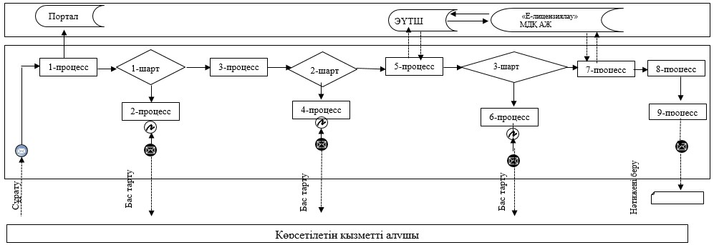

Аббревиатуралардың толық жазылуы:
Портал – "электрондық үкімет" веб-порталы: www.egov.kz, www.elicense.kz;
ЭҮТШ – электрондық үкімет төлем шлюзі;
"Е-лицензиялау" МДҚ АЖ - "Е-лицензиялау" мемлекеттік дерекқор ақпараттық жүйесі.
"Ветеринария саласындағы
қызметпен айналысуға лицензия
беру" мемлекеттік көрсетілетін
қызмет регламентіне 2-қосымша
"Ветеринария саласындағы қызметпен айналысуға лицензия беру" мемлекеттік көрсетілетін қызметтің бизнес-процесстерінің анықтамалығы

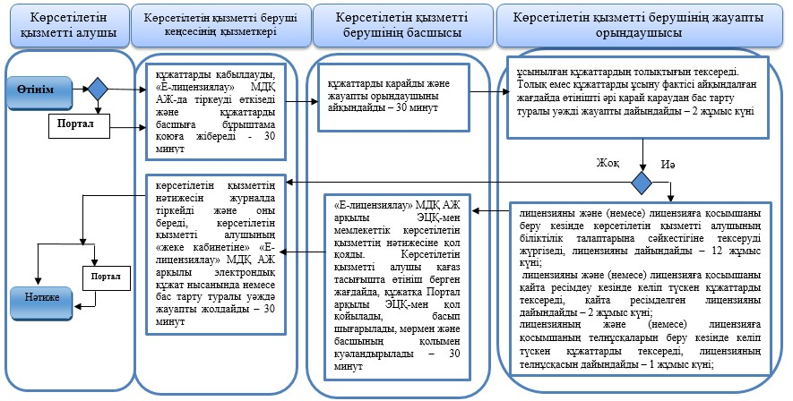

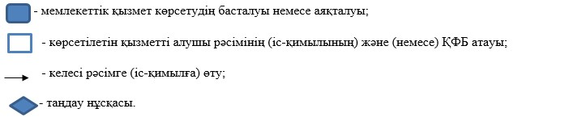

Ақмола облысы әкімдігінің
2015 жылғы 02 қарашадағы
№ А-11/501 қаулысымен
бекітілген
"Ауыл шаруашылығы жануарларын ветеринариялық паспорт бере отырып бірдейлендіруді жүргізу" мемлекеттік көрсетілетін қызмет регламенті
Ескерту. Регламент жаңа редакцияда - Ақмола облысы әкімдігінің 23.04.2019 № А-4/187 (ресми жарияланған күнінен бастап қолданысқа енгізіледі) қаулысымен.
1. Жалпы ережелер
1. "Ауыл шаруашылығы жануарларын ветеринариялық паспорт бере отырып бірдейлендіруді жүргізу" мемлекеттік көрсетілетін қызмет (бұдан әрі – мемлекеттік көрсетілетін қызмет) аудандардың, Көкшетау, Степногорск қалаларының жергілікті атқарушы органдарымен құрылған мемлекеттік ветеринариялық ұйымдармен (бұдан әрі - көрсетілетін қызметті беруші) көрсетіледі.
Өтінішті қабылдау және мемлекеттік қызметті көрсету нәтижесін беру мемлекеттік көрсетілетін қызметті берушінің кеңсесі арқылы жүзеге асырылады.
Ветеринариялық паспорттан үзінді-көшірме алу қажет болған жағдайда өтінішті қабылдау және мемлекеттік қызметті көрсету нәтижесін беру:
1) көрсетілетін қызметті берушінің кеңсесі;
2) www.egov.kz, www.elicense.kz "электрондық үкімет" веб-порталы (бұдан әрі - Портал) арқылы жүзеге асырылады.
2. Мемлекеттік қызметті көрсету нысаны – электрондық (ішінара автоматтандырылған) немесе қағаз түрінде.
3. Мемлекеттік қызметті көрсету нәтижесі - ауыл шаруашылығы жануарын бірдейлендіру тәсілдерінің бірімен жануарларға ветеринариялық паспорт бере отырып, жеке нөмір беру, телнұсқа беру, ветеринариялық паспорттан үзінді-көшірме беру не Қазақстан Республикасы Ауыл шаруашылығы министрінің 2015 жылғы 6 мамырдағы № 7-1/418 бұйрығымен (Нормативтік құқықтық актілерді мемлекеттік тіркеу тізілімінде № 11959 болып тіркелген) бекітілген "Ауыл шаруашылығы жануарларын ветеринариялық паспорт бере отырып бірдейлендіруді жүргізу" мемлекеттік көрсетілетін қызмет стандартының (бұдан әрі - Стандарт) 9-1-тармағымен көзделген негіздер бойынша мемлекеттік көрсетілетін қызметті көрсетуден бас тарту туралы уәжді жауап.
Мемлекеттік қызметті көрсету нәтижесін беру нысаны - электрондық немесе қағаз түрінде.
2. Мемлекеттік қызмет көрсету процесінде көрсетілетін қызметті берушінің құрылымдық бөлімшелерінің (қызметкерлерінің) іс-қимыл тәртібін сипаттау
4. Стандарттың 9-тармағында көрсетілген құжаттар мемлекеттік көрсетілетін қызметті көрсету жөніндегі рәсімді (іс-қимылды) бастауға негіз болып табылады.
5. Мемлекеттік қызмет көрсету процесінің құрамына кіретін әрбір рәсімнің (іс-қимылдың) мазмұны, оның орындалу ұзақтығы:
1) кеңсе қызметкері мемлекеттік қызметті көрсету үшін көрсетілетін қызметті алушы қажетті құжаттарды тапсырған сәттен бастап құжаттарды қабылдауды және оларды тіркеуді жүзеге асырады және құжаттарды жауапты орындаушыға жібереді – 30 минут;
2) жауапты орындаушы көрсетілетін қызметті алушы ұсынған құжаттарды тексереді – 30 минут;
Көрсетілетін қызметті алушы құжаттардың толық топтамасын ұсынбаған жағдайда, көрсетілетін қызметті беруші көрсетілген мерзімдерде өтінішті әрі қарай қараудан жазбаша уәжді бас тартады.
3) жауапты орындаушы мынадай тәсілдердің бірімен (сырғалау, таңба басу, чиптау) жануарға жеке нөмір береді, жануардың жеке нөмерін ауыл шаруашылығы жануарларын бірдейлендірудің дерекқорына енгізеді, облыстың жергілікті атқарушы органымен бекітілген ауыл шаруашылығы жануарларын бірдейлендіруді өткізу жөніндегі іс-шаралар жоспарында көрсетілген мерзімге сәйкес мемлекеттік көрсетілетін қызметтің нәтижесін ресімдейді:
ветеринариялық паспорттан үзінді-көшірме беру – 30 минут;
ветеринариялық паспортты оның жоғалған немесе ескірген кезде қайта беру – 2 жұмыс күні;
сырға (сырғалар) жоғалған, бүлінген кезде (жеке нөмірін айқындау мүмкін емес) қайталама мемлекеттік көрсетілетін қызмет – жануарларға жаңа жеке нөмір бере отырып, көрсетілетін қызметті берушіге сырғалар келіп түскен күннен бастап 2 жұмыс күні.
Ірі жануардың сырғалары жоғалған немесе бүлінген жағдайда – көрсетілетін қызметті берушіге аспалы сырғаның телнұсқасы келіп түскен күннен бастап 2 жұмыс күні ішінде.
4) кеңсе қызметкері мемлекеттік көрсетілетін қызметтің нәтижесін журналда тіркейді және оны береді – 30 минут.
6. Келесі рәсімдерді (іс-қимылдарды) орындауды бастау үшін негіз болатын мемлекеттік қызметті көрсету бойынша рәсімдердің (іс-қимылдардың) нәтижелері:
1) құжаттарды қабылдау және тіркеу;
2) ұсынылған құжаттарды тексеру;
3) мемлекеттік көрсетілетін қызметтің нәтижесін дайындау;
4) мемлекеттік көрсетілетін қызметтің нәтижесін беру.
3. Мемлекеттік қызмет көрсету процесінде көрсетілетін қызметті берушінің құрылымдық бөлімшелерінің (қызметкерлерінің) өзара іс-қимыл тәртібін сипаттау
7. Мемлекеттік қызмет көрсету процесіне қатысатын көрсетілетін қызметті берушінің құрылымдық бөлімшелерінің (қызметкерлерінің) тізбесі:
1) кеңсе қызметкері;
2) жауапты орындаушы.
8. Мемлекеттік қызмет көрсету процесінде көрсетілетін қызметті берушінің құрылымдық бөлімшелері (қызметкерлері) рәсімдерінің (іс-қимылдарының), өзара іс-қимылдарының толық сипаттамасы:
4) кеңсе қызметкері мемлекеттік қызметті көрсету үшін көрсетілетін қызметті алушы қажетті құжаттарды тапсырған сәттен бастап құжаттарды қабылдауды және оларды тіркеуді жүзеге асырады және құжаттарды жауапты орындаушыға жібереді – 30 минут;
5) жауапты орындаушы көрсетілетін қызметті алушы ұсынған құжаттарды тексереді – 30 минут;
Көрсетілетін қызметті алушы құжаттардың толық топтамасын ұсынбаған жағдайда, көрсетілетін қызметті беруші көрсетілген мерзімдерде өтінішті әрі қарай қараудан жазбаша уәжді бас тартады.
6) жауапты орындаушы мынадай тәсілдердің бірімен (сырғалау, таңба басу, чиптау) жануарға жеке нөмір береді, жануардың жеке нөмерін ауыл шаруашылығы жануарларын бірдейлендірудің дерекқорына енгізеді, облыстың жергілікті атқарушы органымен бекітілген ауыл шаруашылығы жануарларын бірдейлендіруді өткізу жөніндегі іс-шаралар жоспарында көрсетілген мерзімге сәйкес мемлекеттік көрсетілетін қызметтің нәтижесін ресімдейді:
ветеринариялық паспорттан үзінді-көшірме беру – 30 минут;
ветеринариялық паспортты оның жоғалған немесе ескірген кезде қайта беру – 2 жұмыс күні;
сырға (сырғалар) жоғалған, бүлінген кезде (жеке нөмірін айқындау мүмкін емес) қайталама мемлекеттік көрсетілетін қызмет – жануарларға жаңа жеке нөмір бере отырып, көрсетілетін қызметті берушіге сырғалар келіп түскен күннен бастап 2 жұмыс күні.
Ірі жануардың сырғалары жоғалған немесе бүлінген жағдайда – көрсетілетін қызметті берушіге аспалы сырғаның телнұсқасы келіп түскен күннен бастап 2 жұмыс күні ішінде.
4) кеңсе қызметкері мемлекеттік көрсетілетін қызметтің нәтижесін журналда тіркейді және оны береді – 30 минут.
4. Мемлекеттік қызмет көрсету процесінде ақпараттық жүйелерді пайдалану тәртібін сипаттау
9. Портал арқылы мемлекеттік қызметті көрсеткенде көрсетілетін қызметті берушінің және көрсетілетін қызметті алушының өтініш беру тәртібі мен рәсімдері (іс-қимылдары) кезектілігін сипаттау:
көрсетілетін қызметті алушы жеке сәйкестендіру нөмірінің (бұдан әрі – ЖСН) және бизнес-сәйкестендiру нөмiрiнің (бұдан әрі – БСН), сондай-ақ парольдің (Порталда тiркелмеген көрсетілетін қызметті алушылар үшiн жүзеге асырылады) көмегімен Порталда тiркелуді жүзеге асырады;
1-процесс – қызметті алу үшін көрсетілетін қызметті алушымен Порталда ЖСН/БСН және парольді енгізу процесі (авторизациялау процесі);
1-шарт – тіркелген көрсетілетін қызметті алушы туралы деректердің дұрыстығын ЖСН/БСН мен пароль арқылы Порталда тексеру;
2-процесс – Порталмен көрсетілетін қызметті алушының деректерiнде бұзушылықтар болуына байланысты авторизациялаудан бас тарту туралы хабарламаны қалыптастыру;
3-процесс – көрсетілетін қызметті алушымен осы регламентте көрсетілген қызметті таңдауы, қызметті көрсету үшін сұрату нысанын экранға шығару және көрсетілетін қызметті алушының нысанды оның құрылымы мен форматтық талаптарын ескере отырып толтыруы (деректерді енгізу), Стандарттың 9-тармағында көрсетілген қажетті құжаттардың көшірмесін электрондық түрде сұрату нысанына тіркеу, сондай-ақ көрсетілетін қызметті алушымен сұратуды куәландыру (қол қою) үшін тіркеу куәлігін – ЭЦҚ-ны таңдауы;
2-шарт – Порталда ЭЦҚ-ның тіркеу куәлігінің қолдану мерзімін және кері қайтарылған (күші жойылған) тіркеу куәліктерінің ішінде болмауын, сондай-ақ сәйкестендіру деректерінің (сұратуда көрсетілген ЖСН/БСН және ЭЦҚ-ның тіркеу куәлігінде көрсетілген ЖСН/БСН арасындағы) сәйкестігін тексеру;
4-процесс – көрсетілетін қызметті алушы ЭЦҚ-ның дұрыстығы расталмауына байланысты сұратылған қызметтен бас тарту туралы хабарламаны қалыптастыру;
5-процесс – автоматтандырылған жұмыс орнында "электрондық үкімет" шлюзы арқылы көрсетілетін қызметті алушының ЭЦҚ-сымен куәландырылған (қол қойылған) электрондық құжатты (көрсетілетін қызметті алушының сұратуын) көрсетілетін қызметті берушімен сұратуды өңдеу үшін өңірлік "электрондық үкімет" шлюзіне жолдау;
6-процесс – осы регламенттің 5-тармағымен көзделген көрсетілетін қызметті берушінің рәсімдері (іс-қимылдары);
7-процесс – көрсетілетін қызметті алушымен "Е-лицензиялау" МДҚ АЖ-да қалыптастырылған мемлекеттік көрсетілетін қызметтің нәтижесін алу. Электрондық құжат көрсетілетін қызметті берушінің басшысының ЭЦҚ-сын қолданумен қалыптастырылады.
10. Портал арқылы мемлекеттік қызметті көрсетуге тартылған ақпараттық жүйелердің функционалдық өзара әрекеттесуінің диаграммасы осы регламенттің 1-қосымшасында көрсетілген.
11. Мемлекеттік көрсетілетін қызметті көрсету процесінде рәсімдер (іс-қимылдар) ретінің, көрсетілетін қызметті берушінің құрылымдық бөлімшелерінің (қызметкерлерінің) өзара іс-қимылдарының және мемлекеттік қызмет көрсету процесінде ақпараттық жүйелерді пайдалану тәртібінің толық сипаттамасы осы регламенттің 2-қосымшасына сәйкес мемлекеттік қызмет көрсетудің бизнес-процестерінің анықтамалығында көрсетіледі.
"Ауыл шаруашылығы
жануарларын ветеринариялық
паспорт бере отырып
бірдейлендіруді жүргізу"
мемлекеттік көрсетілетін қызмет
регламентіне
1-қосымша
Ветеринариялық паспорттан үзінді алу үшін Портал арқылы мемлекеттік қызмет көрсету кезіндегі функционалдық өзара әрекеттесудің диаграммасы

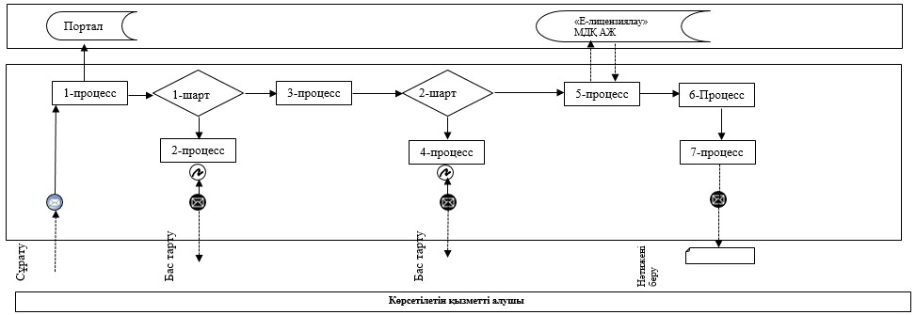

Аббревиатуралардың толық жазылуы:
Портал – "электрондық үкімет" веб-порталы: www.egov.kz, www.elicense.kz.
"Е-лицензиялау" МДҚ АЖ - "Е-лицензиялау" мемлекеттік дерекқоры" ақпараттық жүйесі.
"Ауыл шаруашылығы
жануарларын ветеринариялық
паспорт бере отырып
бірдейлендіруді жүргізу"
мемлекеттік көрсетілетін қызмет
регламентіне
2-қосымша
"Ауыл шаруашылығы жануарларын ветеринариялық паспорт бере отырып бірдейлендіруді жүргізу" мемлекеттік көрсетілетін қызметтің бизнес-процесстерінің анықтамалығы

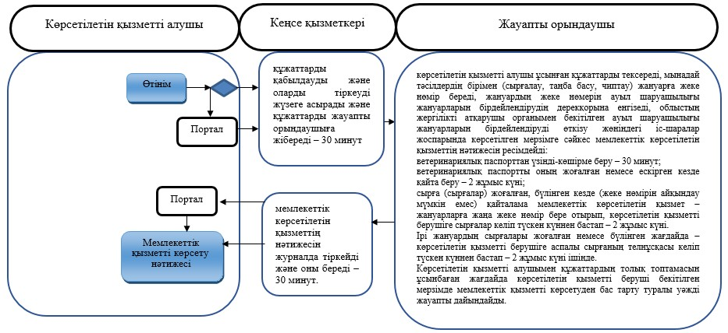

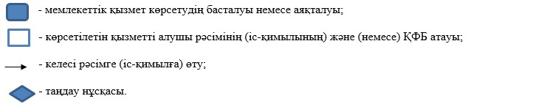

Ақмола облысы әкімдігінің
2015 жылғы 02 қарашадағы
№ А-11/501 қаулысымен
бекітілген
"Ветеринария саласында кәсіпкерлік қызметті жүзеге асыратын жеке және заңды тұлғаларды аттестаттау" мемлекеттiк көрсетілетін қызмет регламенті
Ескерту. Регламент алып тасталды - Ақмола облысы әкімдігінің 23.04.2019 № А-4/187 (ресми жарияланған күнінен бастап қолданысқа енгізіледі) қаулысымен.

© 2012. Қазақстан Республикасы Әділет министрлігінің «Қазақстан Республикасының Заңнама және құқықтық ақпарат институты» ШЖҚ РМК

